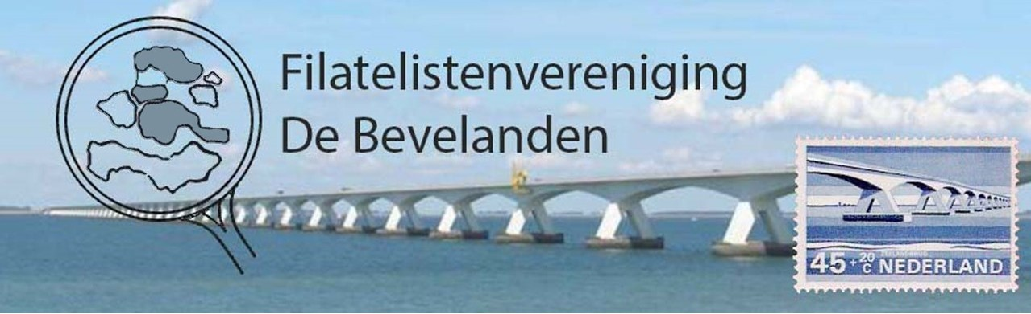
Nieuwsbrief 3 Jaargang 5 9 januari 2024
De Nieuwsbrief kunt u ook lezen (en downloaden) op de website. www.postzegelclubdebevelanden.nl De nieuwsbrief is voor leden en belangstellenden.

Beste leden,
Vanaf 1 januari 2024 wijzigen de symbolen van onze veilingen.
Internationaal zijn de nieuwe symbolen in alle catalogussen van toepassing zoals de NVPH,
Michel en ander catalogussen
Oude symbolen waren,
XXX = postfris
XX = ongebruikt met plakker of zonder gom
- = Gebruikt
Nieuwe Internationale symbolen zijn,
XX = Postfris zonder plakker of plakkerspoor
X = Ongebruikt met plakker of plakkerspoor.
(X) Ongebruikt zonder gom.
O = Gestempeld

